Gletschervlies und Tourismus

Zwei Schülerinnen der HLUW Yspertal untersuchen gerade im Rahmen ihrer Diplomarbeit die Auswirkungen von Gletschervlies im Hinblick auf Ökologie und Tourismus. Interessante Ergebnisse gibt es bereits vor der Abgabe ihrer fertigen Diplomarbeit im Frühjahr.
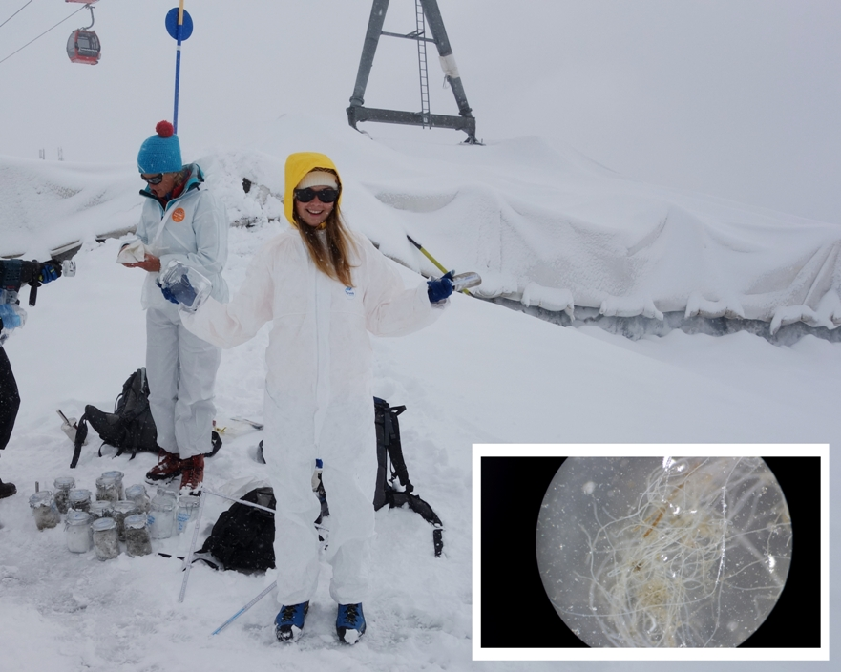
Probennahme auf einem Tiroler Gletscher im September dieses Jahres. Die feinfaserige Struktur des Gletschervlieses wurde von den beiden HLUW-Schülerinnen auch in den Gletscherbächen nachgewiesen; Fotos: HLUW Yspertal

Yspertal, Stift Zwettl, Stubaital – Tirols Haupteinnahmequelle ist zweifellos der Tourismus. Der Klimawandel ist auch im Alpenraum stark zu spüren und gefährdet großflächig Schipisten auf Gletschergebieten, wodurch die ganzjährige Nutzung nicht mehr garantiert ist. Bislang haben alle Tiroler Gletscherschigebiete zur Methode der Abdeckung von Pisten mit einem industriellen Vlies gegriffen, was bewiesenermaßen zu einem Schneegewinn von ca. 1,6 Meter über die Abdeckungssaison von Mai bis September führt. Der wirtschaftliche Nutzen ist vorhanden, aber nicht die ökologische Unbedenklichkeit.

Christina Wiesenhofer und Linda Haselböck, beide Schülerinnen des 5. Jahrganges der HLUW Yspertal, beschäftigen sich in ihrer Diplomarbeit mit dieser Thematik. Mit Hilfe von Ao. Univ.-Prof. Dr. Birgit Sattler und ihrem Team der Universität Innsbruck bietet sich für die beiden die Möglichkeit, bei lokalen Gletscherbegehungen wichtige Daten zu erheben und diese im Labor zu analysieren. Die beiden Maturantinnen beziehen sich auf folgende Forschungsfragen: „1. Auswirkung der Avivage des Gletschervlieses auf Kryobiota und Folgen für den Tourismus.“, 2. „Auswirkung des Mikroplastiks vom Gletschervlies auf Makrozoobenthos und Akzeptanz in der Bevölkerung.“

Gletscherflächen im Spätsommer erprobt

Auf den beprobten Gletscherflächen findet man nicht nur Anteile an Mikroplastik und Fasern des Gletschervlieses, es treten auch andere Arten an Makroplastik auf, die aufgrund des starken Tourismus am Gletscher verweilen. Aufgrund der feinen Struktur verbreiten sich diese Fasern durch Windverfrachtung bis in die Gletscherbäche, wo sie in den Proben der Schülerinnen ebenso analysiert und nachgewiesen wurden.

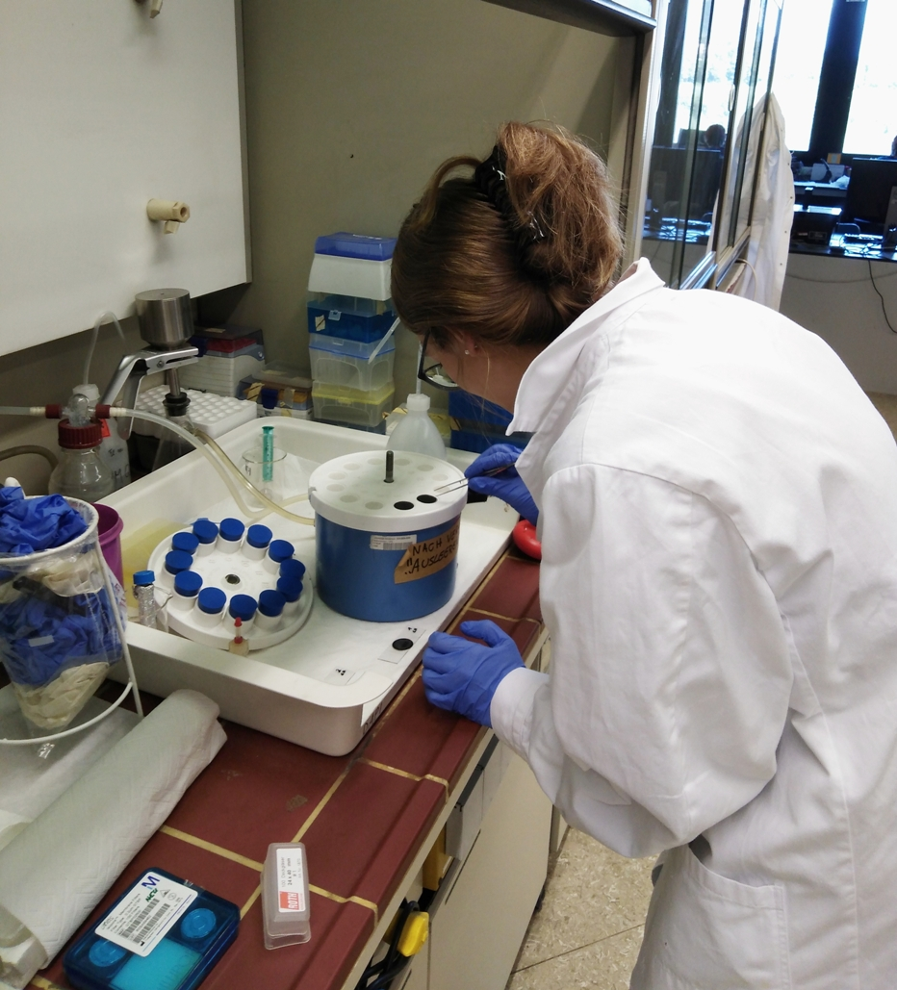
Im Labor wurden die Proben analysiert. Erschreckend ist auch der Umstand, dass eine große Menge an Müll gefunden wurde. "Diese Müllmengen am Gletscher, Auswüchse unserer Zivilisation, kann man als Spiegel der Gesellschaft betrachten“, so die beiden Schülerinnen der HLUW Yspertal. Foto: HLUW Yspertal

Nicht nur Mikroplastik gefunden

Das Forschungsergebnis zeigt, dass unter den analysierten Gletscherproben nicht nur eine Vielzahl an Mikroplastik vorkommt, es treten ebenso andere Kunststoffquellen auf, die in derartigen Höhen nichts verloren haben. Hierzu zählen als ernstzunehmende Quelle die Alpine Hightech Ausrüstung der Bergtouristen, wie etwa Gore-Tex-Fasern, Fleece und andere Fasern von atmungsaktiver Kleidung. Auch die großflächige Gletscherabdeckung durch das Polypropylenvlies stellt sich als massive Quelle der Plastikverschmutzung dar, aufgrund der herausgelösten Fasern, die über weite Strecken durch den Wind verfrachtet werden und die überwiegend in den Proben analysiert wurden.
Ein weiteres Ergebnis unserer Arbeit betrifft das enthaltene Schmiermittel im Vlies, welches im Laufe der Abdeckungssaison herausgewaschen wird und somit in das Ökosystem gelangt. Durch das herausgewaschene Schmiermittel ändern sich die Lebensbedingungen in Eis und Schnee. Die daraus folgenden Auswirkungen sind kritisch zu betrachten, da jegliche Änderungen in einem so seltenen und schützenswerten Gebiet wie dem Gletscher unerwünscht sind. Die Hersteller des Vlieses sehen sich somit in deren Verantwortung ihr Produkt möglichst umweltfreundlich zu gestalten und die Menge des Schmiermittels zu minimieren.

Für Tourismus wichtig!

Für den Tourismus sind diese Gletschervliese essenziell, nicht nur für den Sommertourismus, sondern auch für den Wintertourismus. Die beiden Schülerinnen haben herausgefunden, dass alleine in Tirol ca. 420.000 m² an Fläche mit dem besagten Vlies abgedeckt wird, welche in den Schigebieten nicht nur zu längeren Bewirtschaftungsperioden beitragen, sondern auch einen enormen Anteil an Schneegewinn bedeuten. Mit dem Ausrollen der Vliese im Mai beginnt die Saison der Gletscherabdeckung, die mit einem Schneegewinn bis zu 1,6 m im Höhenprofil als wertvolle Methode gilt.

Onlineumfrage bei der Bevölkerung

Mittels Onlineumfrage, die speziell an die betroffene Bevölkerung in Tirol gerichtet ist, wurde neben der praktischen Forschungsarbeit in einem theoretischen Teil, die Akzeptanz gegenüber der Gletscherabdeckung erhoben. Die empirische Untersuchung zeigt, dass die Akzeptanz gegenüber dem umstrittenen Vlies von einer Vielzahl miteinander verflochtener Faktoren abhängt. Hierzu zählen unter anderem der Informationsgrad der Befragten, Erwartungen im Bereich des Tourismus und eine persönliche Betroffenheit der Befragten. Zudem seien sich einige der Befragten einer ökologischen Bedenklichkeit durch das industrielle Vlies gar nicht bewusst gewesen und hätten erst mit deren Teilnahme an der Umfrage von dem aktuellen Problem auf Österreichs Gletschern erfahren. Die Gründe hierfür liegen möglicherweise an mangelnder Medienpräsenz und einem fehlenden Handlungsbedarf auf politischer Ebene. Mehr Erkenntnisse findet man im Bericht im Frühjahr 2021 bei der Diplomarbeitspräsentation der beiden HLUW Schülerinnen.

Vorbeischauen und mitmachen!

Wer gerade eine Neue Mittelschule (NMS) oder eine Unterstufe im Gymnasium besucht und die Reife- und Diplomprüfung (Matura) an einer berufsbildenden höheren Schule mit interessanten, krisensicheren Berufsfeldern absolvieren möchte, ist bei der HLUW Yspertal genau richtig! Für die praktische Ausbildung stehen zahlreiche Labors, ein drei Hektar großes Freigelände mit Schulgarten, Versuchswasserkraftwerk, einer PV-Anlage und Solarversuchsanlagen sowie eine moderne umwelttechnische Laborhalle mit Werkstätten zur Verfügung.
„Derzeit dürfen wir laut Verordnung keine Schul- und Internatsführungen anbieten, informieren Sie sich bitte telefonisch über andere Möglichkeiten unsere Schule und das Privatinternat kennenzulernen. Ganze Klassen und Gruppen können sich per Videobesprechung mit unseren Schülerinnen und Schülern und Lehrpersonen über die Ausbildung informieren. Schnupperschüler sind herzlich willkommen natürlich je nach geltenden Covid-Auflagen. Man kann auch dabei im Internat nächtigen und ins Internatsleben schnuppern. All dies natürlich unter Einhaltung der Covid-Regeln“, verspricht Schulleiter Mag. Gerhard Hackl. „Anmeldung und Informationen zu diesen Angeboten bitte einfach telefonisch unter 07415 7249-0.“ Die Anmeldung für den Schulbesuch ist jederzeit möglich. Der Anteil der Mädchen an der HLUW Yspertal liegt bei etwa 45 Prozent. Infos auch unter: http://www.hluwyspertal.ac.at

Lebendige Privatschule des Stiftes Zwettl in Yspertal

Besonders wichtig ist die geistige und körperliche Fitness. Mit zahlreichen Sportangeboten, von Fußball für Mädchen und Burschen über Volleyball bis hin zum Bogenschießen, Klettern und Fitnessprogrammen wird den Teenagern eine Menge geboten. Ein Drittel der Unterrichtszeit findet in Form von Praktika oder Projekten statt. Projektwochen und Fachexkursionen mit Auslandskontakten, miteinander arbeiten und Spaß haben und gemeinsam coole Freizeitangebote erleben, das alles sorgt für eine lebendige Berufsausbildung. Natürlich gibt es ein Privatinternat für Mädchen und Burschen. Mit umfangreichen Förderangeboten in der Schule und im Internat kann man seine persönliche Fitness steigern. Die Ausbildung schließt man mit der Reife- und Diplomprüfung ab und erlangt damit auch die Studienberechtigung. Man kann direkt ins Arbeitsleben einsteigen und um den Ingenieurtitel ansuchen. Umwelt- und Abfallbeauftragte/er, mikrobiologische/er und chemische/er Laborant/in und Umweltkaufmann/frau sind nur ein paar Beispiele für mögliche Berufe.

